22. Exemples de problèmes d'alignement, de parallélisme
Hyperbole – Tle Expertes
Sésamath – Tle spé
Sésamath – 2de

Intro : La géométrie est née naturellement lorsque l'on souhaitait étudier les parcelles, les routes, les champs, etc. En -300, Euclide, dans Les Éléments, rassemble toutes les connaissances connues de l'époque.
Au 17e siècle, René Descartes fait avancer la discipline en introduisant les coordonnées. Les objets purement géométriques deviennent alors également algébriques et leur étude en est facilitée car la résolution d'équations est mieux maîtrisée et plus précise que la vision dans l'espace.

I. UTILISATION DU PARALLÉLISME

Calculer la circonférence de la Terre comme Eratosthène
Ératosthène savait qu'un jour particulier dans l'année, le soleil était pile à la verticale de Syène.
Ce jour-là, il était à Alexandrie, et a planté un bâton dans le sol, verticalement.
Il en a déduit l'angle entre Syène et Alexandrie, depuis le centre de la Terre. Ensuite, il en a déduit la circonférence de la Terre.
Expliquer sa méthode.

Une application du théorème de Thalès
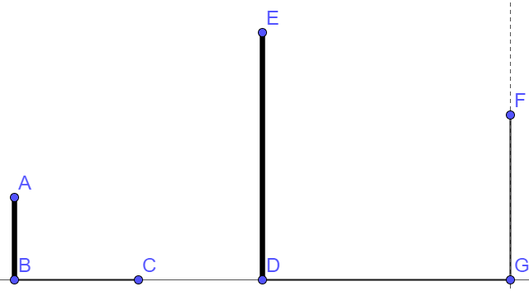
Deux poteaux sont plantés verticalement dans un sol horizontal. Le premier poteau [AB] mesure 2 m et a une ombre [BC] de 3m.
Le second poteau [DE] a une ombre qui est en partie sur le sol ([DG]) et en partie sur un écran vertical ([FG]). Sachant que DG = 6m et FG = 4m, combien mesure [DE] ?

Parallaxe et distances dans l'univers
On veut connaître la distance nous séparant d'une étoile E.  Pour cela, on l'observe depuis le point P (printemps) et on observe également une galaxie très lointaine G. On mesure l'angle entre la galaxie et l'étoile.  On attend 6 mois. On observe la même galaxie G' depuis le point A (automne). G est tellement loin que G et G' sont le même point, situé à l'infini. On mesure l'angle entre la galaxie et l'étoile.  On connaît la distance Terre-Soleil (150 M km) donc PA = 300 M km.  Exprimer la distance à l'étoile (EB) en fonction de et  Ce phénomène s'appelle la parallaxe et est dû au fait que lorsqu'on bouge, les objets "proches" de nous bougent davantage dans notre champ de vision que les objets "lointains". | 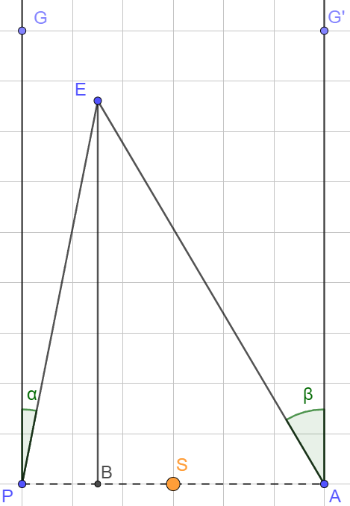
Plans parallèles
Un vaisseau a deux ailes portées par des plans parallèles. Dans un repère orthonormé d'unité 1 cm, ces deux plans ont pour équations cartésiennes respectives 2x-3y+z+1=0 et -4x+6y-2z-58=0.
La cabine de pilotage est une sphère qui se situe entre les deux plans, au centre, et dont le diamètre est égal au tiers de la distance entre les deux plans. Quel est son volume ?

II. DÉTERMINER S'IL Y A PARALLÉLISME ou à quelles conditions il y a

Table à repasser
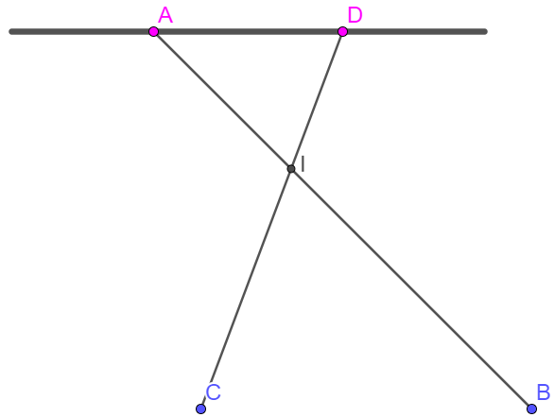
Le segment en gras représente une table à repasser. Ses pieds sont [AB] et [DC]. Ils sont fixés ensemble au point I.
Le point A est fixe sous la table. Le point D peut être décalé. Il est tenu sous la table grâce à des crochets. On a
Pourquoi la table reste-elle toujours horizontale quand on change le point D de place ?

Parallélogrammes ?  Le quadrilatère DGBH est-il un parallélogramme ?  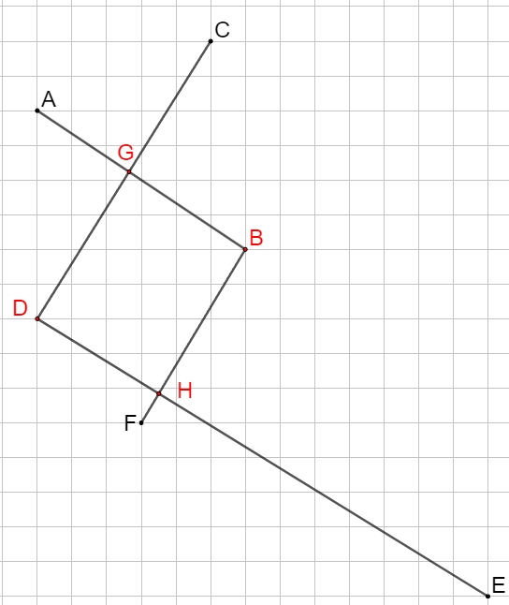 | Parallélisme de plans  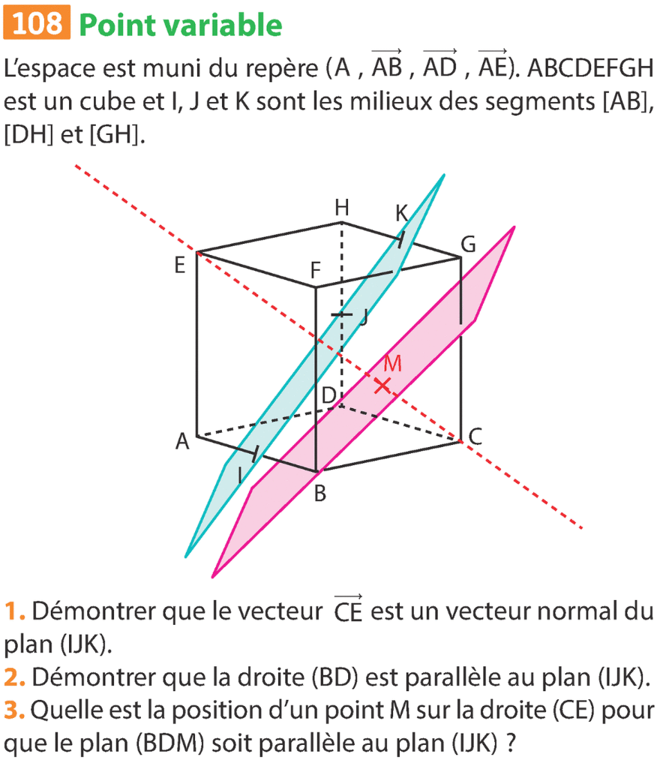
III. ALIGNEMENT DE POINTS

Pour montrer que des points A, B et C sont alignés, on peut :
Montrer que
Montrer que sont colinéaires, soit en exprimant l'un en fonction de l'autre, soit en calculant leur déterminant (si on a des coordonnées).
Utiliser une propriété (comme la droite des milieux par exemple).
Montrer que
Montrer que les coordonnées de C vérifient l'équation de la droite (AB) ou sa réprésentation paramétrique.
Vérifier que c'est à dire que les coordonnées de sont
proportionnelles à celles de
Vérifier que

Exercice type
ABCD est un carré. On construit E à l'intérieur du carré et F à l'extérieur tels que ABE et BCF soient des triangle équilatéraux. D, E et F sont-ils alignés ?
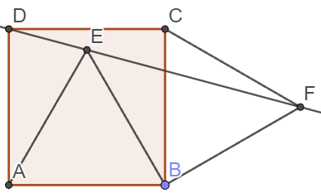
Application 1
Que peut-on dire des points J, G et K ?

Application 2
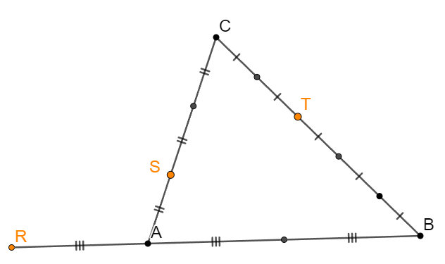
Sachant que que peut-on dire sur les points R, S et T ?

Droite d'Euler
Soient A, B, C trois points distincts.
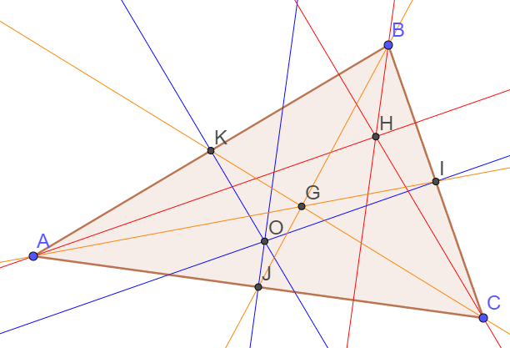
Montrer que les trois médiatrices de ABC sont concourantes en un point O, et qu'il en est de même de ses trois hauteurs en un point H et ses trois médianes en un point G.
Que peut-on dire des points O, H et G ?

Une constante
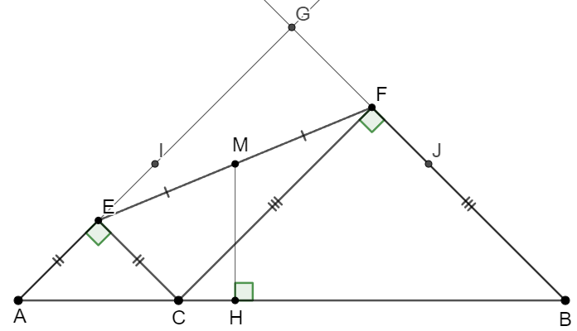
Un point C se déplace sur un segment [AB].
I et J sont les milieux respectifs de [AG] et [BG].
Que peut-on en dire des points I, M et J ?
Que peut-on en déduire de la distance HM ?

Illusion du chocolat

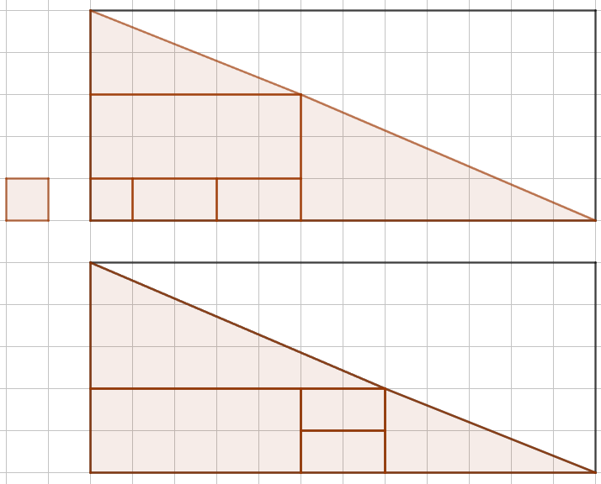
Comment expliquer que la figure du bas semble avoir la même aire que celle du haut mais en étant composée d'une pièce de moins ?

DÉVELOPPEMENTS
I.
Eratosthène : https://www.youtube.com/watch?v=dZyeKmytFeA
Rayon de soleil entrant dans le puits dans la continuité du rayon de la Terre.
Bâton planté aussi dans la continuité du rayon de la Terre.
Si h est la hauteur du baton et l la longueur de son ombre, l'angle en haut du bâton est et c'est aussi l'angle au centre de la Terre entre le puits et le bâton car les rayons du Soleil sont parallèles donc les angles alternes-internes formés sont égaux.
Si L est la longueur de l'arc de cercle entre le puits et le baton, alors le périmètre de la Terre est
Note : Si on donne la mesure de l'angle en haut du bâton (ce qu'Eratosthène a pu mesurer en réalité avec un rapporteur), le problème est accessible en 5e (angles alternes-internes, périmètre d'un cercle, proportionnalité, conversion), plus besoin d'arctangentes.

Thalès
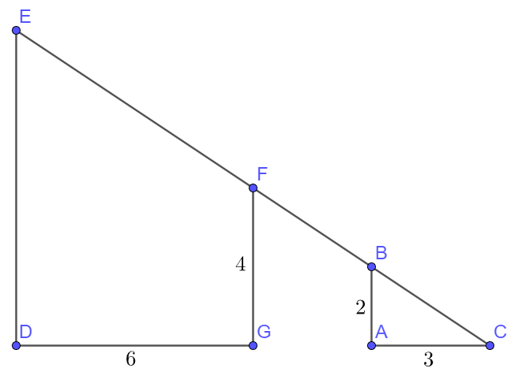
On peut redessiner la figure ainsi, en mettant [AB] derrière l'écran (FG).
(CB) et (EF) sont parallèles car le soleil étant très loin, on considère ses rayons parallèles.
Dans FGC, par Thalès, on
Dans EDC, par Thalès, on a

Parallaxe
On note
On a : et
Donc
Donc

Plans parallèles
Prenons un point appartenant à un plan (le premier car son équation est plus simple).
A(-1,0,1) y appartient. est normal à ce plan.
Soit (d) la droite perpendiculaire à ce plan, passant par A. Une représentation de (d) est

On cherche donc un point H(x,y,z) tel que
La dernière équation donne
Donc et

Soit r le rayon de la sphère. Et

II.
Table à repasser
On a des points alignés et des rapports égaux donc, d'après la réciproque du théorème de Thalès, les droites (AD) et (BC) sont parallèles, peu importe la position de D (à contraites physiques près).

Parallélogramme ?
(AB) et (DE) ne sont pas parallèles, donc DGBH n'est pas un parallélogramme.

Parallélisme de plans
1. I(0,5 ; 0 ; 0) ; J(0 ; 1 ; 0,5) ; K(0,5 ; 1 ; 1). I, J et K ne sont pas alignés donc ils forment un plan
Montrons que (CE) est perpendiculaire à (IJ) et (IK)
C(1;1;0) ; E(0;0;1) donc et
doncest bien orthogonal au plan (IJK)
2. Montrons qu'il existe tels que
donc on a le système
3. Soient M(x,y,z) et k tel que
On cherche k tel qu'il existe tels que

III.
Exercice type
1. Avec les angles

car DAE est isocèle en A et BEF est rectangle isocele en B

2. Toujours avec les angles
car CDF est isocèle en C

3. Coordonnées dans
D(0,1) et
et
vecteurs colinéaires : points alignés.

4. Droite (DE) de représentation
Si

5. Nombres complexes :

Application 1
Soit on montre que sont colinéaires grâce aux coordonnées des points dans un repère choisi.
Soit on déterminer un représentation paramétrique de (JK) et on vérifie qu'il existe un paramètre donnant les coordonées de G.

Application 2
1. Avec Chasles, sans coordonnées

2. Avec coordonnées
Dans le repère
et donc
et Or, donc les vecteurs sont colinéaires.

Droite d'Euler

Médiatrices
O est l'intersection de la médiactrice de [AB] et de [BC] (elles sont bien sécantes car (AB) et (BC) ne sont pas parallèles). O est donc équidistant de A et B, et de B et C, donc il est équidistant de A et C donc il est sur la médiatrice de [BC].
Pourquoi la droite équidistante des extrémités d'un segment est la droite perpendiculaire passant au milieu ?
Si O est sur la droite perpendiculaire à (AB) passant par K le milieu, alors, par Pythagore OB²=OK²+KB²=OK²+KA²=OA²
Réciproquement, si O est sur la droite passant par tous les points équidistants à A et B, alors K, l'intersection de cette droite avec [AB] est le milieu de [AB].
OA²=OB² on décompose chaque vecteur avec Chasles par K. On applique le produit scalaire, on utilise le fait K est milieu de [AB] et on en déduit que le produit scalaire qui nous faut est nul, donc droites perpendiculaires.
Hauteurs
On note H le point tel que où O est le point d'intersection des médiatrices. On a, en ajoutant des deux côtés : donc A, H et I sont alignés. Et commecar c'est une médiatrice, alors donc H est sur la hauteur issue de A.
A, B, C jouant des rôles similaires, en ajoutant on montre que H est sur les deux autres hauteurs.
Médianes
Soit G le point tel que alors donc donc G est sur la médiane issue de A. Même raisonnement pour les autres médianes.
Droite d'Euler: Utiliser les relations vectorielles sur H et G

Une constante
donc ECF est un triangle rectangle en C.
ECFG est un quadrilatère à trois angles droits donc c'est un rectangle.
Donc c'est un parallélogramme, donc ses diagonales se coupent en leur milieu. M est le milieu de [EF] donc c'est aussi le milieu de [CG].
Dans le triangle CGB, (MJ) passe par les milieux de deux côtés, donc elle est parallèle au troisième côté, donc (MJ)//(AB).
Dans le triangle ABG, (MJ) passe par le milieu d'un côté et est parallèle à un autre côté donc elle passe par le milieu du troisième côté. Donc elle passe par I. Donc I, J, M sont alignés sur la droite des milieux. On en déduit que HM est toujours égal à la moitié de la hauteur du triangle.

Illusion du chocolat
Le vecteur hypoténuse du petit triangle rectangle en haut à gauche a pour coordonnées
L'hypoténuse du grand : . Or, donc les vecteurs ne sont pas colnéaires.
De plus : le coeff directeur de l'hypoténuse du petit triangle est et celui du grand est
Or, donc l'hypoténuse du petit triangle est plus proche de l'horizontale que clle de grand. Donc "l'hypoténuse" du triangle total a un angle qui sort.
De même, "l'hypoténuse" du triangle total en bas a un angle qui rentre. La différence des deux aires est l'aire d'un carré.

Notes :
Est-ce que le I. est attendu par le jury ?
On peut faire un petit programme Python qui dit si des vecteurs sont colinéaires...
Pour la démo des points de concours des droites remarquables du triangle, je passe évidemment par par des arguments d'alignement (sauf pour les médiatrices).

Confiance : 1/3. Cette leçon ne m'intéresse pas. Les exemples les plus intéressants que je propose sont ceux du I., peut-être hors sujet, je ne sais pas.
Dans le III., les exercices ne font pas rêver mais font intervenir des notions variées. Est-ce que ça ne suffirait pas de n'en présenter qu'un seul et de le résoudre de plusieurs façons ?
Je ne me sens pas à l'aise pour défendre mon plan et mes exemples. J'ai sûrement encore mis trop d'exemples...

